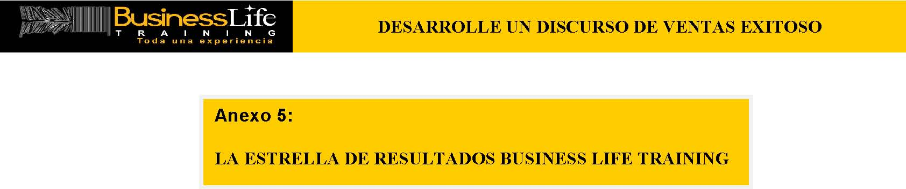Ideas Diferentes
Medición Permanente
Ejecución Dinámica
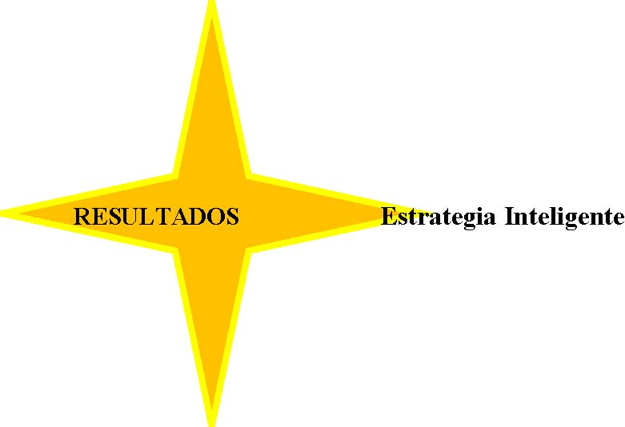
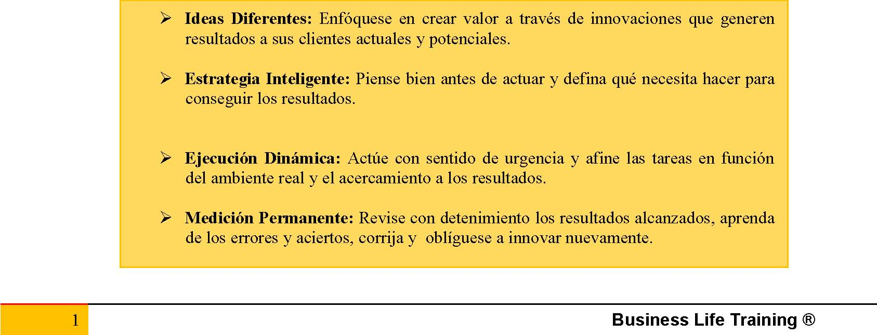
Business Life Training ®

